**INSTRUCTIVO PARA DESARROLLAR DIAGRAMA DE CONTROL**

1. Seleccionar la característica a analizar. Para el ejemplo se analiza la cantidad de defectos en cada referencia por pedido.
2. Seleccionar el tipo de gráfico de control sea por variables o por atributos.
3. Definir los subgrupos, las cantidades y la frecuencia del muestreo. Se recomienda entre 4 a 6 subgrupos. Para el caso se agrupó en 5 referencias.
4. Recolectar y registrar la información en la hoja de verificación correspondiente o tomar los datos previamente registrados y organizar en la tabla. Se recomienda entre 20 a 25 datos.

|  |  |  |  |  |  |
| --- | --- | --- | --- | --- | --- |
| **CANTIDAD DE ERRORES POR REFERENCIA EN CADA PEDIDO** | | | | |  |
| **# PEDIDO** | **REF 1** | **REF 2** | **REF 3** | **REF 4** | **REF 5** |
| **1** | 4 | 3 | 2 | 2 | 3 |
| **2** | 2 | 2 | 2 | 1 | 1 |
| **3** | 3 | 3 | 3 | 1 | 1 |
| **4** | 1 | 1 | 2 | 2 | 1 |
| **5** | 1 | 1 | 2 | 1 | 1 |
| **6** | 3 | 3 | 4 | 2 | 2 |
| **7** | 3 | 2 | 2 | 3 | 2 |
| **8** | 1 | 1 | 1 | 1 | 1 |
| **9** | 3 | 3 | 2 | 3 | 1 |
| **10** | 2 | 3 | 1 | 2 | 2 |
| **11** | 2 | 1 | 1 | 1 | 1 |
| **12** | 2 | 3 | 2 | 2 | 2 |
| **13** | 2 | 2 | 2 | 1 | 1 |
| **14** | 3 | 2 | 1 | 2 | 2 |
| **15** | 1 | 2 | 1 | 2 | 2 |
| **16** | 1 | 2 | 2 | 2 | 2 |
| **17** | 1 | 2 | 1 | 1 | 2 |
| **18** | 2 | 1 | 2 | 1 | 4 |
| **19** | 2 | 1 | 1 | 1 | 3 |
| **20** | 1 | 1 | 2 | 2 | 2 |

1. Calcular el promedio de cada una de las muestras de los subgrupos. En Excel se utiliza la fórmula de PROM, seleccionando los datos de la fila que corresponde a las 5 referencias.

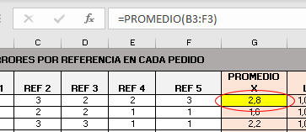

1. Calcular el rango de cada subgrupo: R

R= XM (Dato mayor)- Xm (dato menor). Se utiliza formula de **MAX** y **MIN** por cada fila.

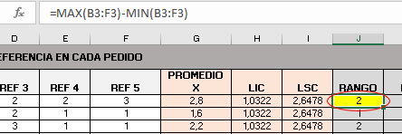

1. Calcular el promedio de los promedios, corresponde a la línea central del gráfico.

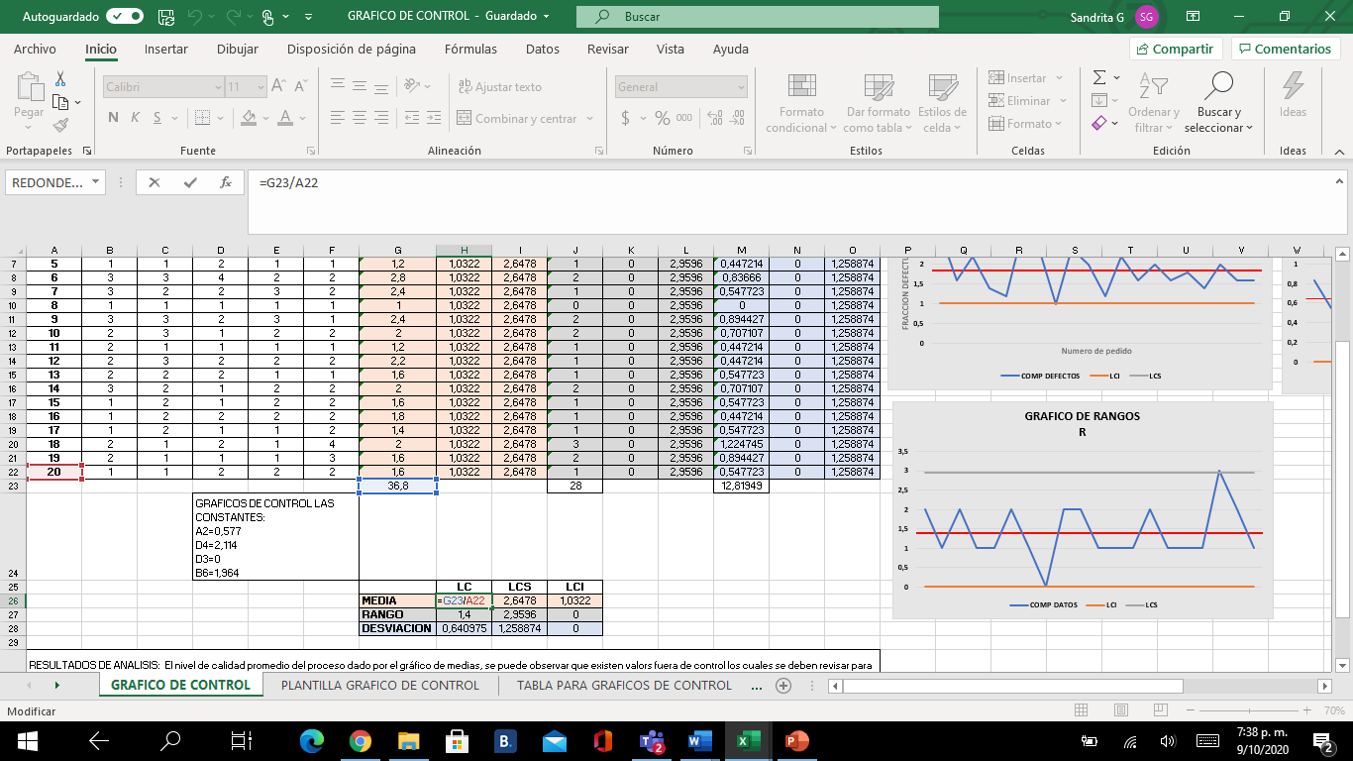

1. Calcular el promedio de rangos, corresponde a la línea central de rangos.

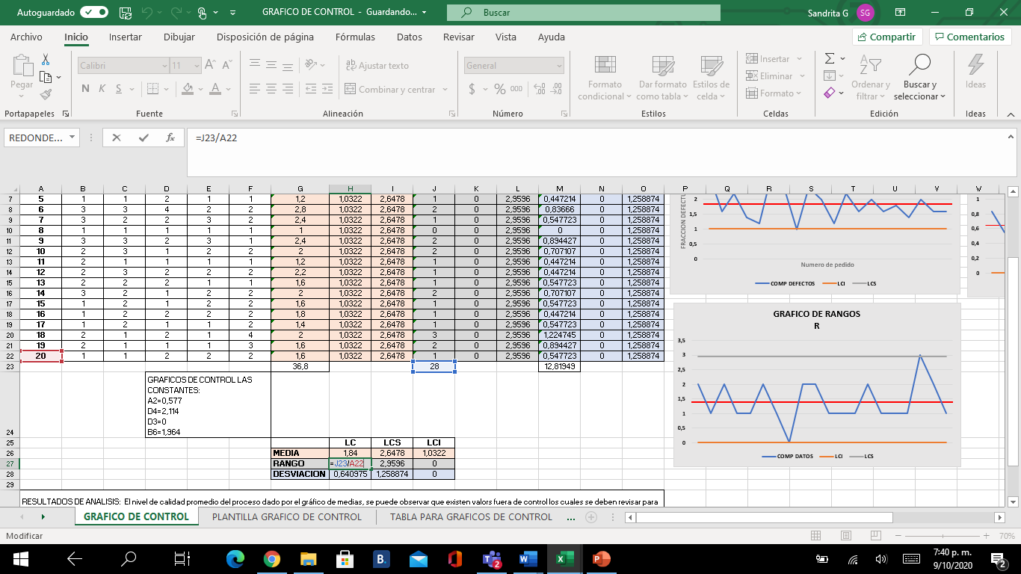

1. Calcular el promedio de la desviación estándar

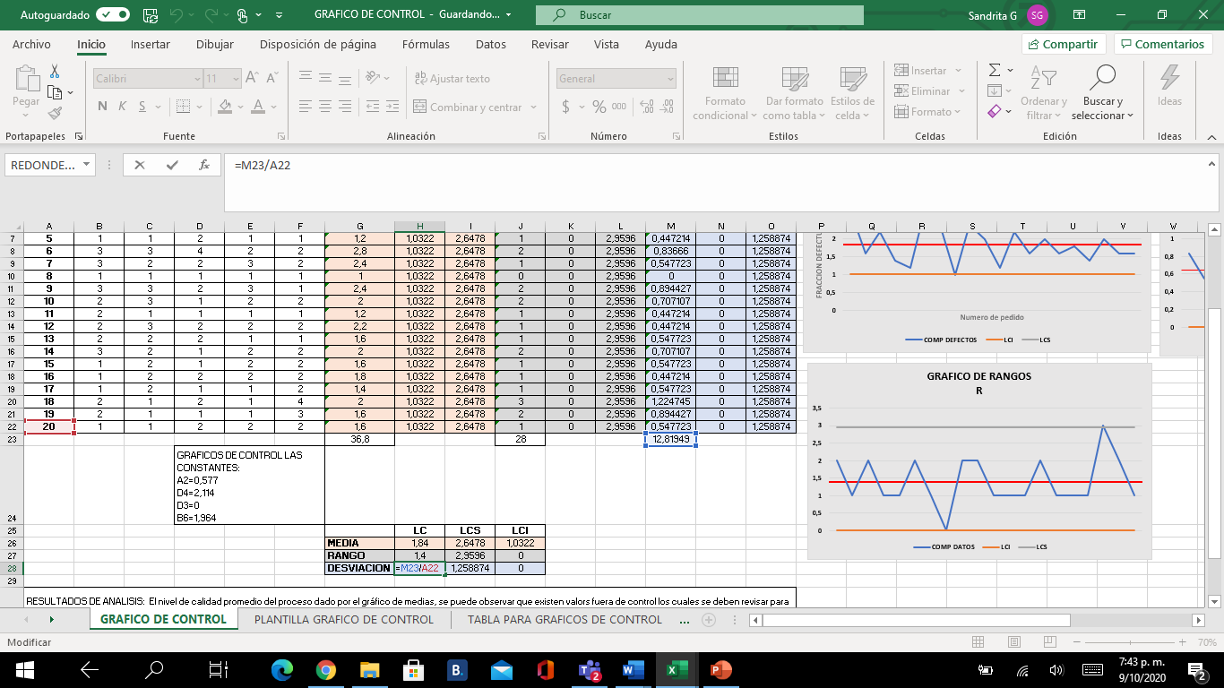

1. Calcular los límites de control según fórmulas, utilizando la constante en las tablas desarrolladas para este tipo de gráficos, según número de muestra. Desarrollar las fórmulas.

Para gráficos de medias:  
LCI = X (promedio de medias) - A2(constante según tablas) R(promedio de rangos)

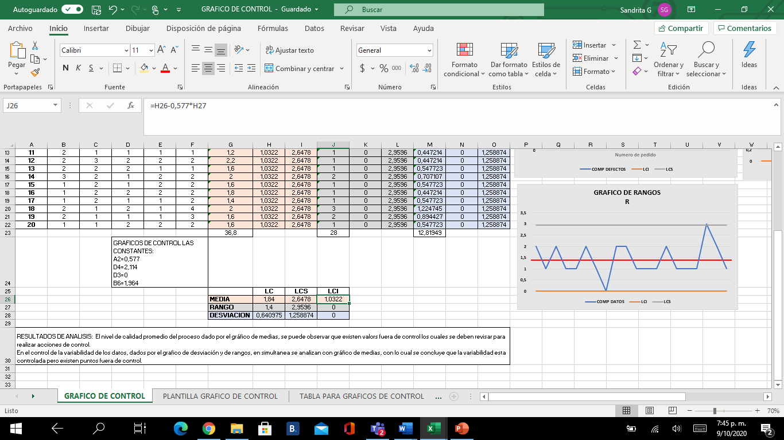

LCS = X (promedio de medias) + A2(constante según tablas) R(promedio de rangos)

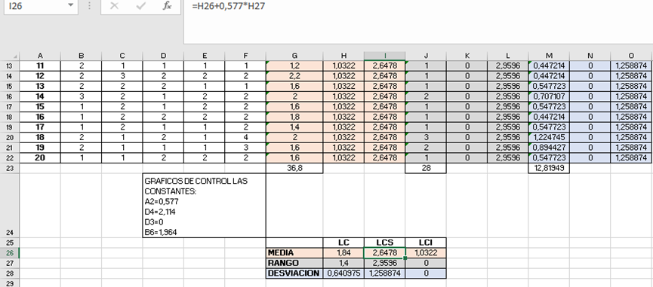

Para gráfico de rangos:  
LCI= D3(constante según tablas) R(promedio de rangos)

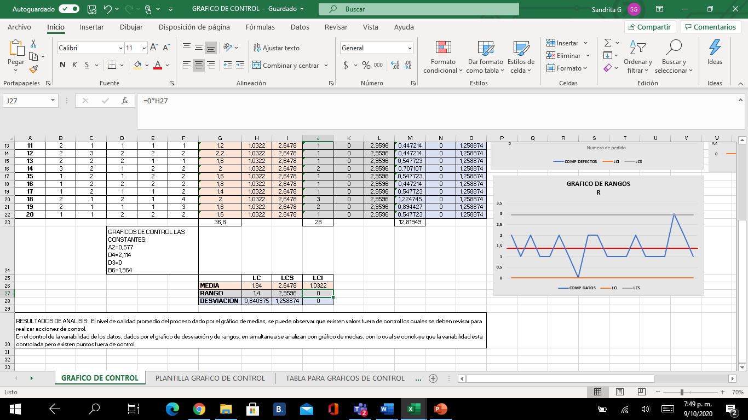

LCS= D4(constante según tablas) R(promedio de rangos)

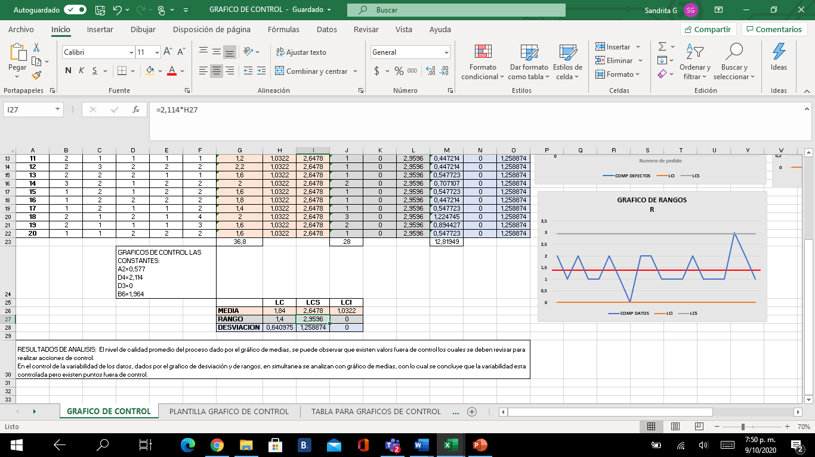

Para gráfico de desviación estándar:

LCI= B5(constante según tablas) R(promedio de desviaciones)

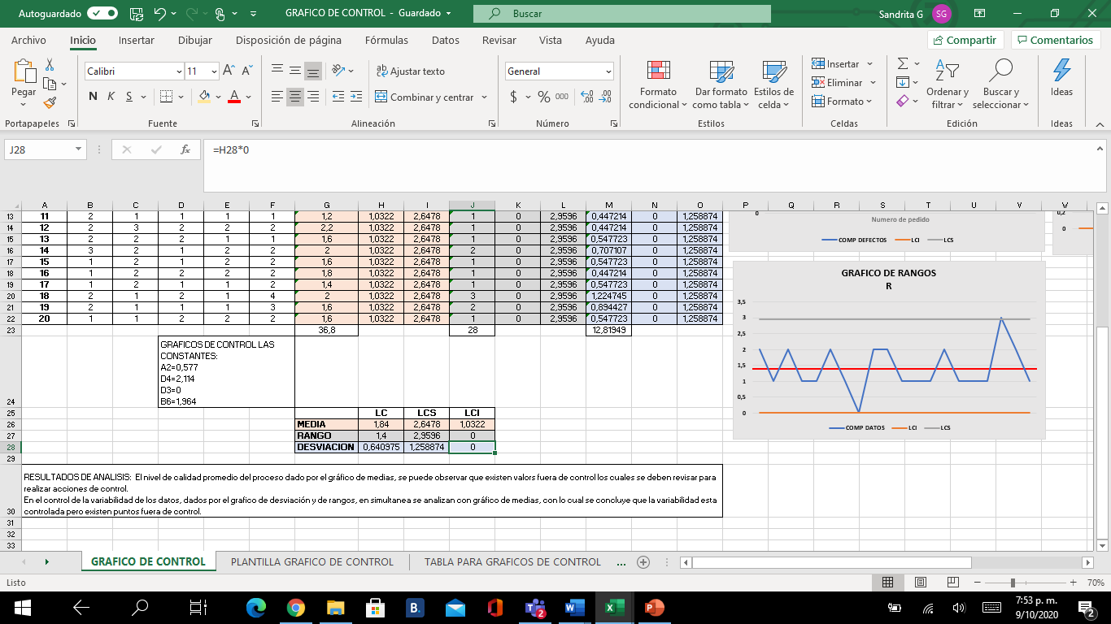

LCS= B6(constante según tablas) R(promedio de desviaciones)

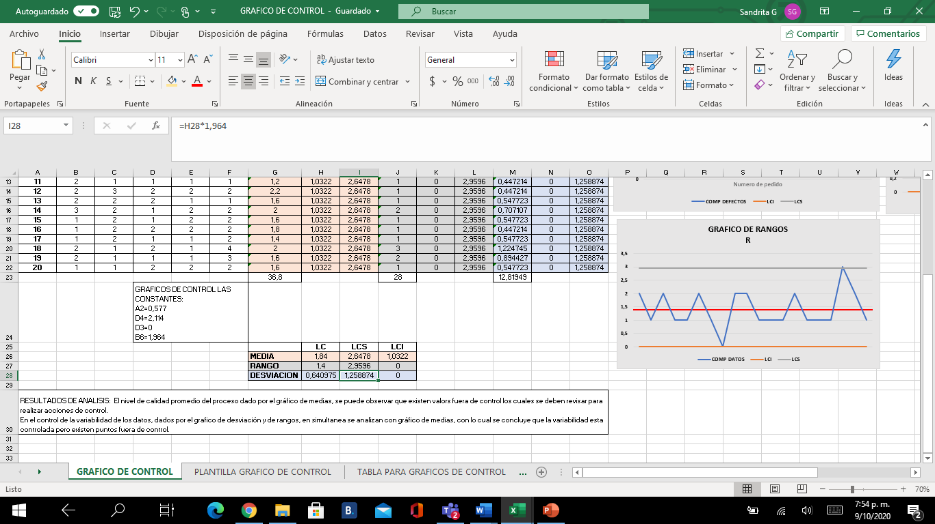

Se copian los datos de los límites en cada columna en el orden según corresponda**.**

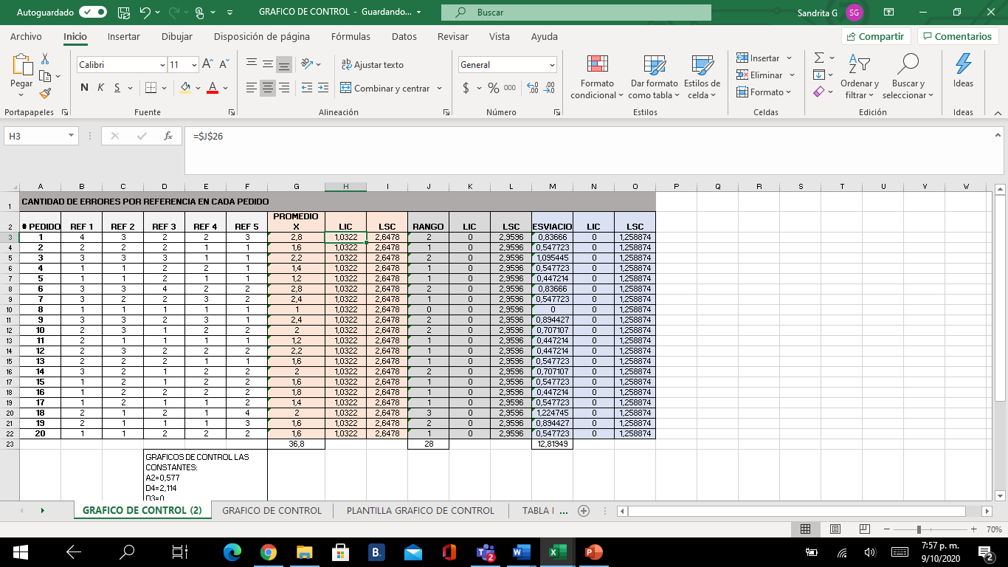

1. Construir el gráfico, escoger escala, eje X y eje Y. Seleccionar datos, insertar gráfico de líneas 2D y se da clic para aceptar.
2. Marcar y unir puntos con líneas rectas que corresponde a promedio de datos. La opción grafica automáticamente los puntos y líneas.

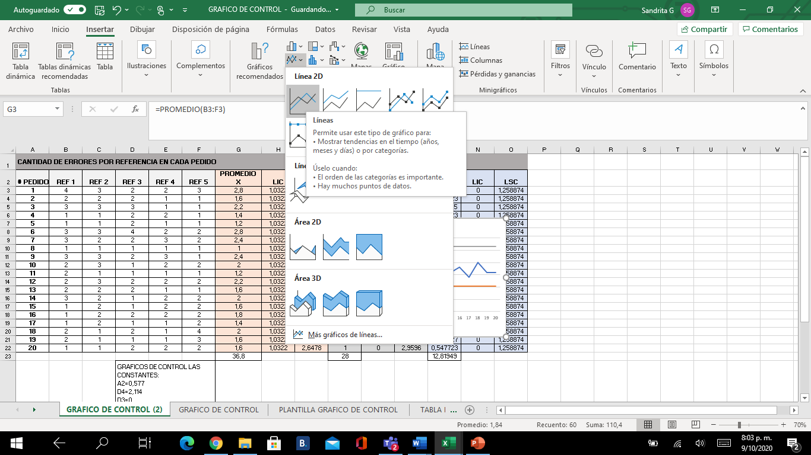

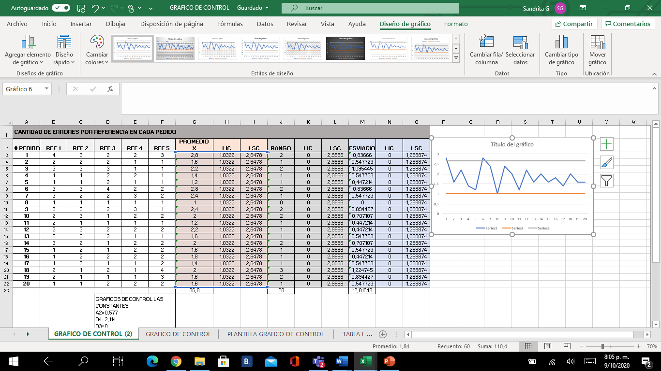

1. Ubicar línea central, línea inferior de control, línea superior de control. Seleccionar dar formato al eje colocar el valor de la LC.

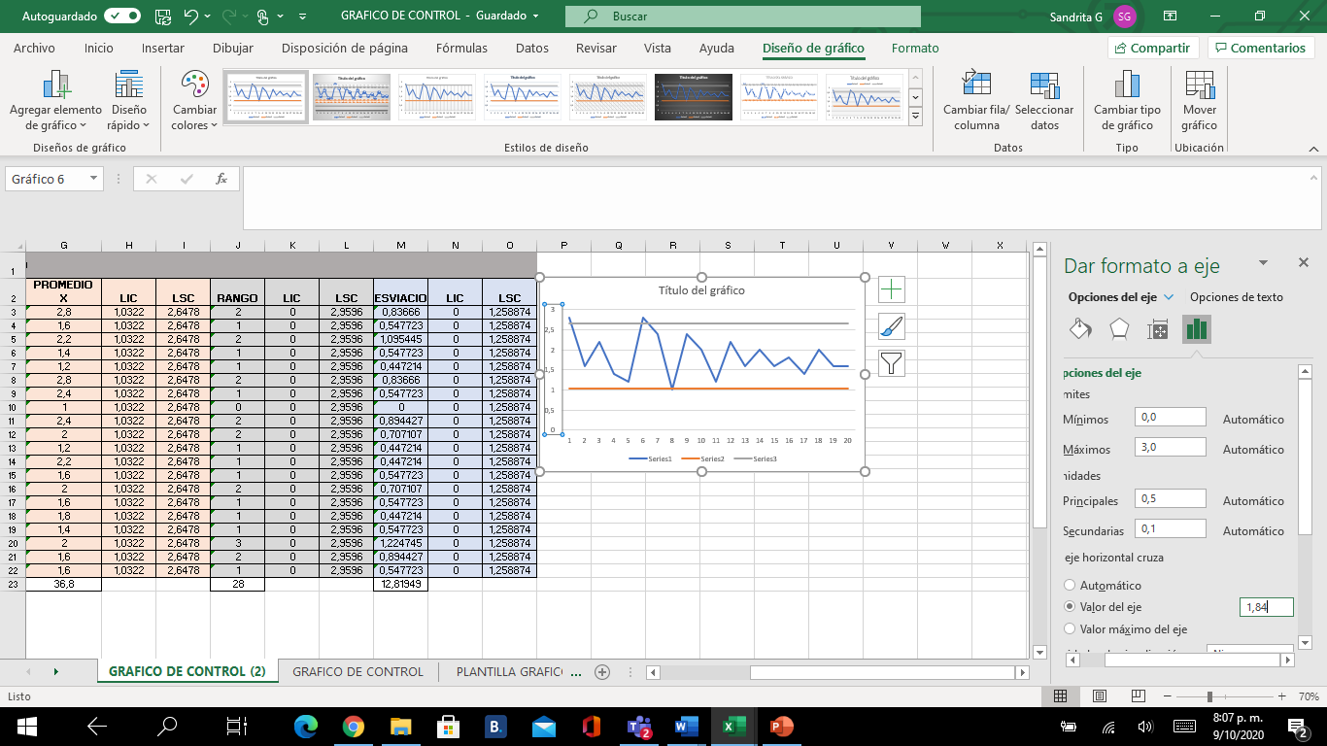

Se cambia el color de relleno y la línea más ancha para que se pueda visualizar mejor.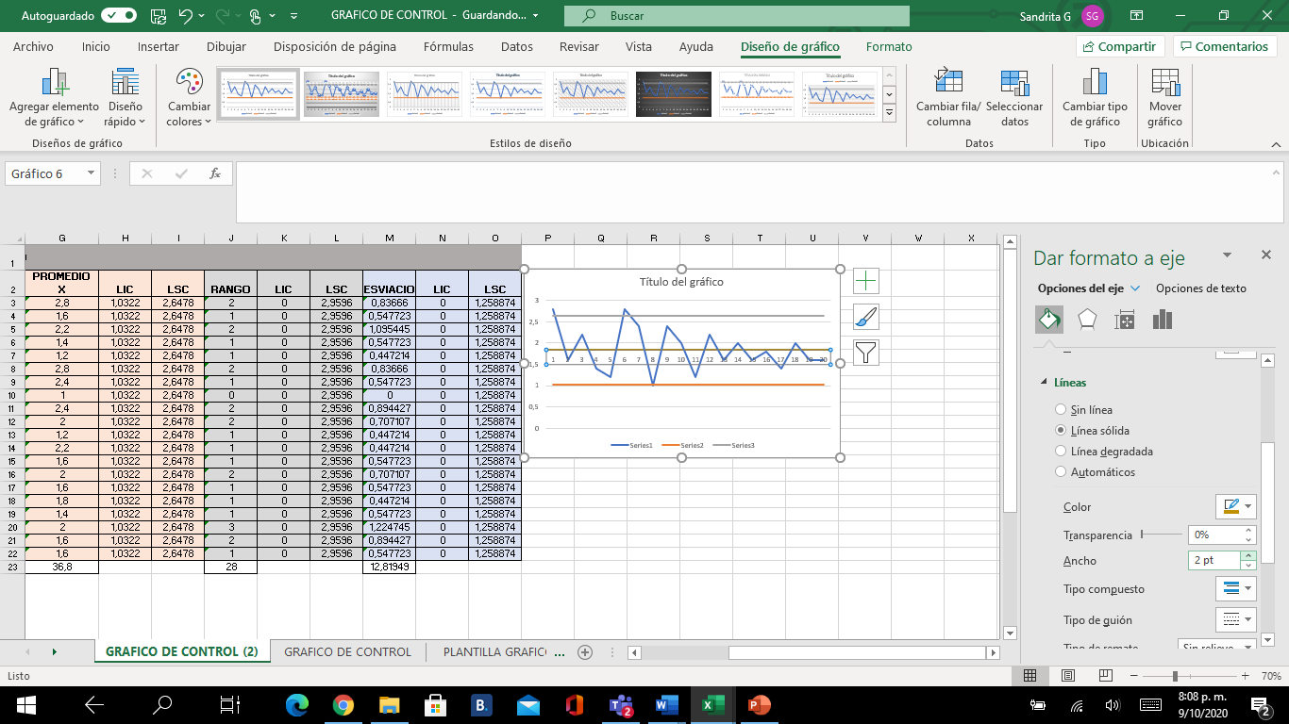

Modificar en seleccionar datos de origen los nombres de las series según nombre de los puntos y las líneas de control superior y líneas de control inferior.

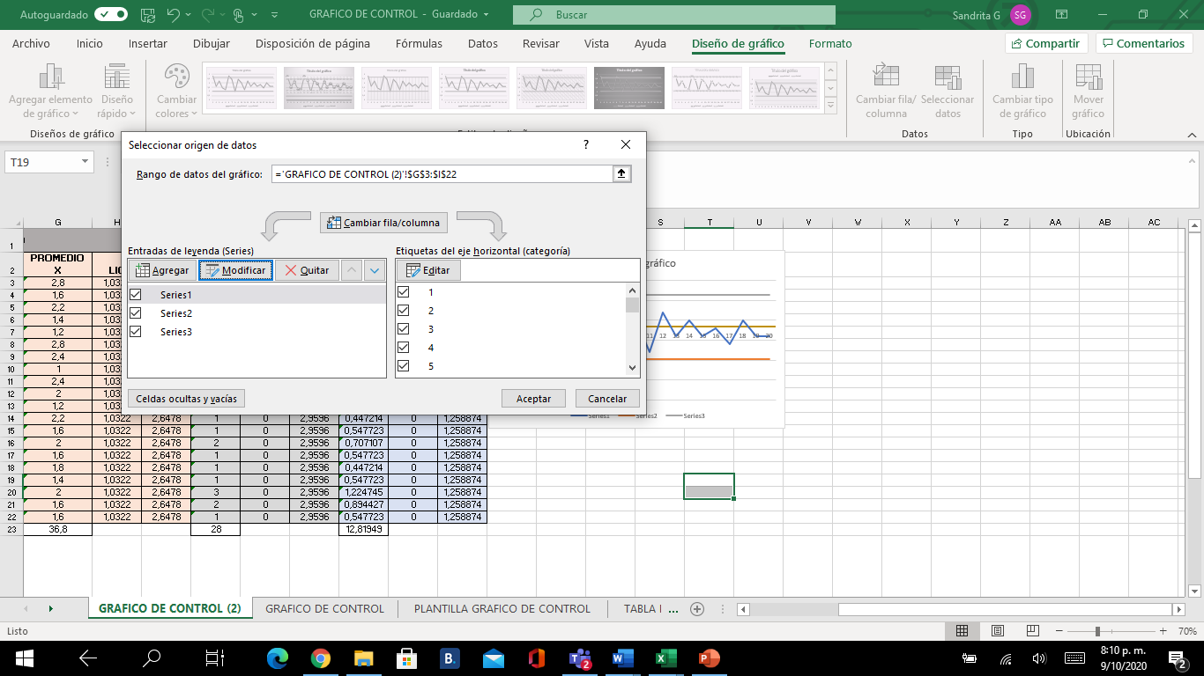

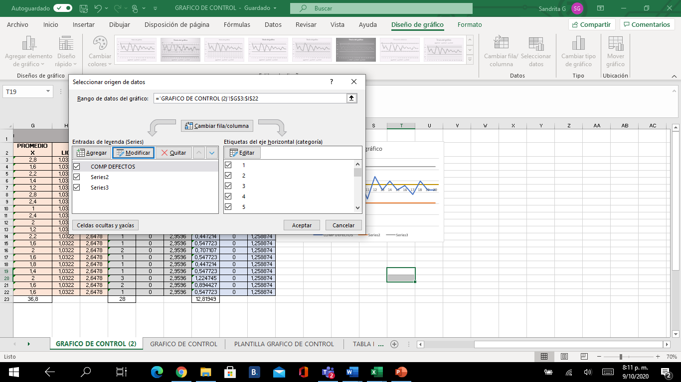

Se puede cambiar el diseño cambiando color y nombrando el título, creando cada uno de los gráficos de control para las medias, el rango y la desviación estándar para analizar y comparar los diagramas.

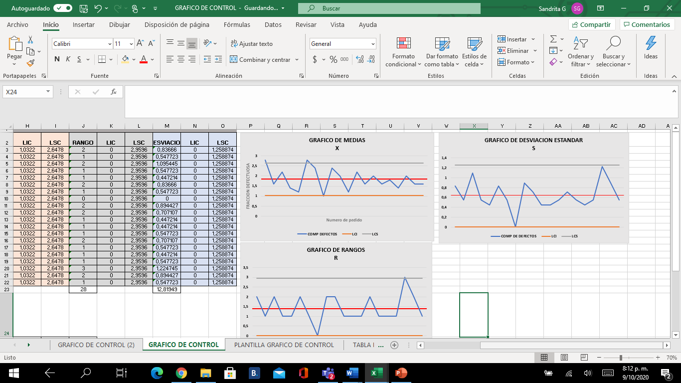

1. Analizar gráfico, si los puntos fuera de control se deben a causas asignables o especiales. La gráfica muestra el comportamiento fuera de control en 2 puntos los cuales se debe analizar las causas que causaron el defecto.
2. Definir acciones si el proceso se encuentra fuera de control.

|  |
| --- |
| En el material complementario encuentra la plantilla en Excel para desarrollar este tipo de gráficos. |